Apifon ΥOUniversity

H Δομή Απασχόλησης και Σταδιοδρομίας και η Apifon σε προσκαλούν σε ένα διαδραστικό workshop. Μη χάσεις την ευκαιρία να μάθεις περισσότερα για την εταιρεία, το νέο της πρόγραμμα, Apifon YOUniversity program, και για ευκαιρίες καριέρας ανάλογα με τα ενδιαφέροντά σου.
Με τη συμμετοχή σου θα έχεις τη δυνατότητα να
- Γνωρίσεις την Apifon και το εργασιακό της περιβάλλον
- Πληροφορηθείς για το Apifon ΥOUniversity Program
- Ενημερωθείς για νέες θέσεις εργασίας
- Λάβεις tips για τη δημιουργία του βιογραφικού σου σημειώματος και του LinkedIn profile
- Συζητήσεις για την αξία και την εξέλιξη των μελλοντικών επαγγελματιών στο tech industry

📍 Αίθουσα Σεμιναρίων του Τμήματος Μηχανικών Η/Υ και Πληροφορικής Πανεπιστημίου Ιωαννίνων
📅 13 Δεκεμβρίου 2022 ⏲️12:30
Δήλωση συμμετοχής στο link: https://forms.gle/ybVwYUUJDLtETuvL9
Σε περιμένουμε!

Δομή Απασχόλησης & Σταδιοδρομίας
Πανεπιστημίου Ιωαννίνων

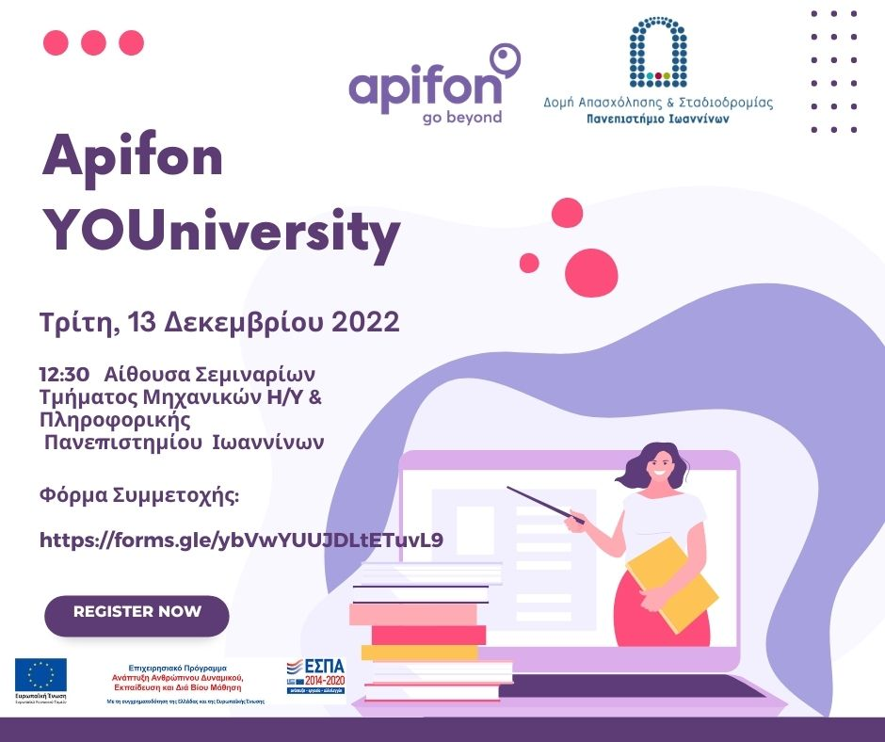

Ακολουθήστε τη Δομή Απασχόλησης & Σταδιοδρομίας Πανεπιστημίου Ιωαννίνων στα Social Media:
FB: dastauoi, Instagram: dasta_uoi

